【思政领航】学思践悟-同学会：忆延安故事 传延安精神时间：2021-06-23
为弘扬习近平新时代中国特色社会主义思想，安全应急学院与机电学院、自动化学院合作举办了第十二期大学生学思践悟系列活动，本期活动以“重温红色故事，探访延安记忆”为主题，于6月19日16：00在东院玉成楼605教室举办，安全应急学院程光德副书记与马研指导老师廖明静老师出席活动。
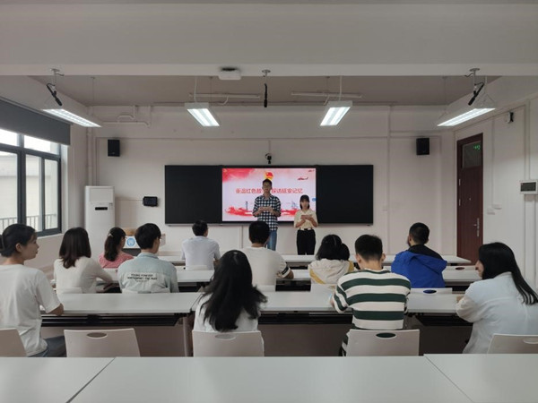
活动伊始，由索朗央金同学进行领学，带领大家了解延安精神的内涵，体会延安精神的当代价值，以及讨论当代大学生如何继承发扬延安精神。拉巴德吉同学向大家介绍了延安时期的大生产运动和当时的民主选举，边区年满16岁的民众，“无男女、宗教、民族财产、文化的区别，都有选举权和被选举权”。第二位杜海鳌同学向我们分享了延安时期的教育革命，延安时期掀起一轮有组织、有计划的党史学习教育热潮，达到武装全党、凝心聚力的目的，极大地推动了中国革命胜利的进程。
讨论环节中，主持人分别提出了当代大学生如何传承延安精神、谈谈你对延安精神的认识、为什么说延安精神是我们党的宝贵精神财富三个问题，现场同学踊跃举手回答，积极讨论，气氛活跃。
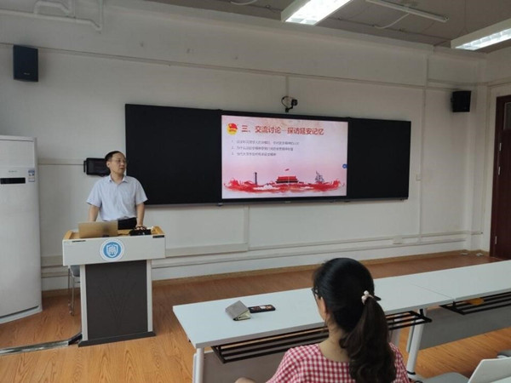
讨论结束后，程光德书记对大家的发言进行了总结点评，他指出，学习理论的最终目的在于指导实践。“我们不仅要深刻学习，还要把这种精神真正的融入到生活中去，发扬传承延安精神。”延安精神代表了我们党的优良传统和政治本色，将持续为中国建设提供中坚力量。
（文/王佳宁 图/陈旭 责编/廖明静）

